

**Campus Querétaro**

**Actividad Reto 04: El diseño lógico de la red**

Interconexión de dispositivos (Gpo 101)

Estudiante:

César Ignacio Saucedo Rodríguez A01712245

Aksel Deneken Maldonado A01711966

Alex Stryer Diaz A01707173

Fecha de entrega:

26 de Febrero del 2025

**Segmentación de la Red – Diseño en Packet Tracer**

En la cuarta sección del reto, nuestro objetivo fue segmentar la red en diferentes secciones para optimizar el rendimiento y la seguridad. El diseño implementado en Packet Tracer consta de nueve segmentos, cada uno con una función específica dentro de la infraestructura de la red.

1. Gestión  
   Este segmento corresponde al switch principal, el cual establece conexión con tres switches adicionales, el servidor y el router. Su función es administrar la red y garantizar una comunicación eficiente entre los dispositivos esenciales. (5 hosts)

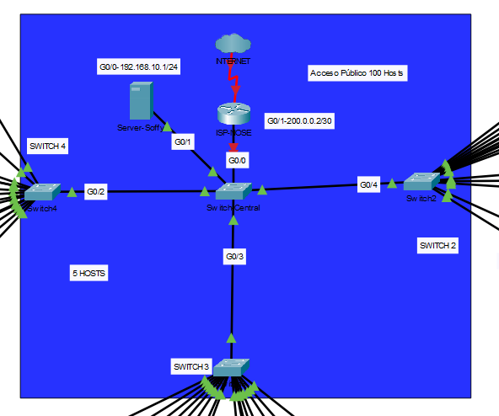

1. Consultorios  
   Cada consultorio está equipado con una computadora y una impresora, permitiendo la operatividad de los servicios médicos. En total, existen cinco consultorios, cada uno con acceso a dos dispositivos adicionales, además de dos cámaras de seguridad en el switch para monitoreo. (22 hosts)

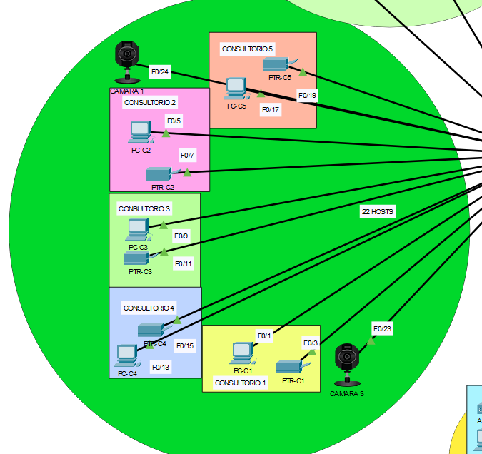

1. AP Consultorios (AP Cons)  
   Este segmento está dedicado a la conectividad inalámbrica se los access points conectados al switch de los consultorios. Cuenta con dos puntos de acceso (AP), cada uno con capacidad para 50 usuarios simultáneos. (100 hosts)

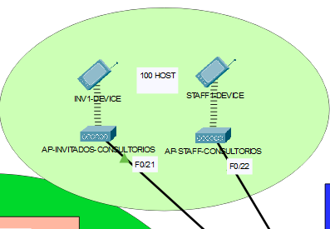

1. Aula 1 y 2 + Cámara  
   En este segmento se agrupan todas las conexiones de Aula 1, Aula 2 y una cámara de vigilancia conectada al switch correspondiente. (22 hosts)

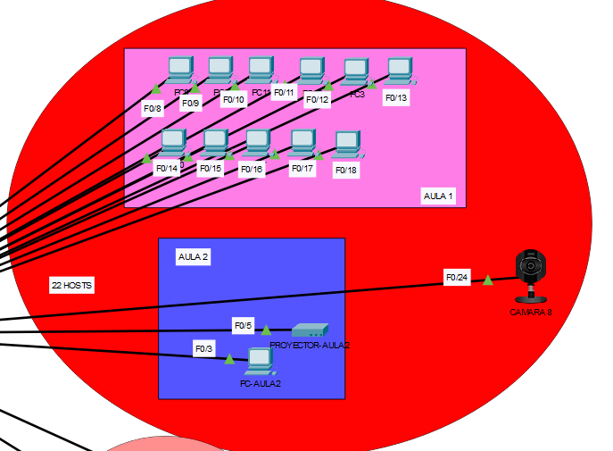

1. AP Aulas  
   Se han implementado dos puntos de acceso (AP) en el área de aulas, con capacidad para 50 usuarios cada uno. (100 hosts)

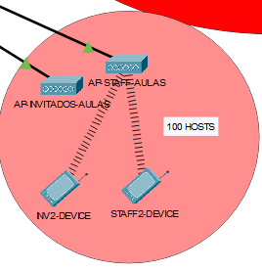

1. Administración (Admin)  
   Este segmento está conformado por 29 dispositivos en total. De estos, 8 están destinados al área administrativa, mientras que los 21 restantes corresponden a un punto de acceso exclusivo para el personal de administración y dirección. (29 hosts)

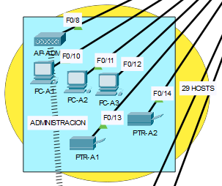

1. Cámaras  
   Red dedicada exclusivamente a cinco cámaras de vigilancia, garantizando la seguridad de las instalaciones. (5 hosts)

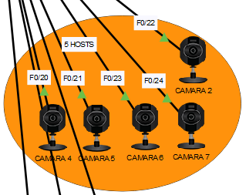

1. Dirección  
   Segmento reservado para la dirección administrativa, con cuatro puertos disponibles para la conexión de dispositivos. (4 hosts)

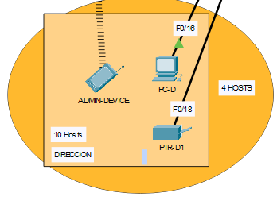

1. Aula 3  
   Este segmento cuenta con seis puertos disponibles, cada uno asignado a un dispositivo dentro del aula. (6 hosts)

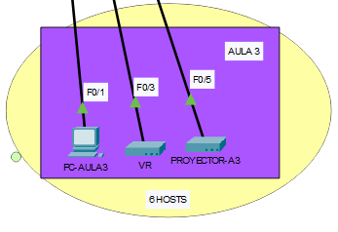

Gracias a esta segmentación, el diseño de la red garantiza una distribución eficiente del tráfico, seguridad optimizada y una administración efectiva de los recursos.

**Tabla de Diseño Lógico(IP: 172. 18. 128. 0 / 18):**

| **Segmento** | **Num. Hosts requeridos** | **Bits** | **Prefijo de red** | **Máscara en notación punto decimal** | **Orden** | **Bloque asignado de direcciones IP** | **Primera dirección IP válida del bloque** | **Broadcast** | **Última dirección IP válida del bloque** |
| --- | --- | --- | --- | --- | --- | --- | --- | --- | --- |
| **Gestion** | 5 | 3 | /29 | 255.255.255.248 | 7 | 172. 18. 129. 112 | 172. 18. 129. 113 | 172. 18. 129. 119 | 172. 18. 129. 118 |
| **Consultorios** | 22 | 5 | /27 | 255.255.255.224 | 3 | 172. 18. 129. 0 | 172. 18. 129. 1 | 172. 18. 129. 31 | 172. 18. 129. 30 |
| **AP Cons** | 100 | 7 | /25 | 255.255.255.128 | 1 | 172. 18. 128. 0 | 172. 18. 128. 1 | 172. 18. 128. 127 | 172. 18. 128. 126 |
| **Aula 1 y 2 + camara** | 22 | 5 | /27 | 255.255.255.224 | 4 | 172. 18. 129. 32 | 172. 18. 129. 33 | 172. 18. 129. 63 | 172. 18. 129. 62 |
| **AP Aulas** | 100 | 7 | /25 | 255.255.255.128 | 2 | 172. 18. 128. 128 | 172. 18. 128. 129 | 172. 18. 128. 255 | 172. 18. 128. 254 |
| **Admin** | 29 | 5 | /27 | 255.255.255.224 | 5 | 172. 18. 129. 64 | 172. 18. 129. 65 | 172. 18. 129. 95 | 172. 18. 129. 94 |
| **Cámaras** | 5 | 3 | /29 | 255.255.255.248 | 8 | 172. 18. 129. 120 | 172. 18. 129. 121 | 172. 18. 129. 127 | 172. 18. 129. 126 |
| **Dirección** | 4 | 3 | /29 | 255.255.255.248 | 9 | 172. 18. 129. 128 | 172. 18. 129. 129 | 172. 18. 129. 135 | 172. 18. 129. 134 |
| **Aula 3** | 6 | 4 | /28 | 255.255.255.240 | 6 | 172. 18. 129. 96 | 172. 18. 129. 97 | 172. 18. 129. 111 | 172. 18. 129. 110 |

**Si el Socio Formador tuviera una demanda adicional del 30% ¿Cómo impactará este crecimiento en nuestro diseño? Tomando en consideración el prefijo original de red ¿Cuál es el tamaño del bloque de direcciones IP que se te ha asignado?**

La IP asignada a nuestro equipo fue la IP: 172. 18. 128. 0 / 18, es decir, el bloque que se nos asignó fue un /18 que nos da un total de 16,382 direcciones utilizables. Dentro de este bloque, logramos subdividir la red en segmentos más pequeños, como es el caso del /27 para el estudio, el cual nos proporciona 32 direcciones; un /28 para los servicios el cual nos proporciona 16 direcciones; y un /30 para el enlace con el ISP que nos proporciona 4 direcciones. Esto demuestra una eficiente segmentación de la red dentro del espacio asignado.

| **Segmento** | **Hosts Actuales** | **30 porcentaje** | **Total Necesario** | **Prefijo Nuevo** | **Prefijo Viejo** |
| --- | --- | --- | --- | --- | --- |
| Gestión | 5 | 2 | 7 | /29 | /29 |
| Consultorios | 22 | 7 | 29 | /27 | /27 |
| AP Cons | 100 | 30 | 130 | /24 | /25 |
| Aula 1 y 2 + Cámara | 22 | 7 | 29 | /27 | /27 |
| AP Aulas | 100 | 30 | 130 | /24 | /25 |
| Admin | 25 | 8 | 33 | /26 | /27 |
| Cámaras | 5 | 2 | 7 | /29 | /29 |
| Dirección | 4 | 1 | 5 | /29 | /29 |
| Aula 3 | 6 | 2 | 8 | /28 | /28 |

Con un aumento del 30% en la cantidad de hosts utilizados en la propuesta, la mayoría de los segmentos no tendrían problema. Sin embargo, las áreas de AP, así como el área de administración, que también cuenta con un AP, serían los segmentos que cambiarían de prefijo. No consideramos que sea necesario hacer modificaciones, ya que en nuestro diseño asignamos direcciones IP de manera generosa y tomamos en cuenta los puertos de expansión disponibles. Si no se tomarán en cuenta esos puertos reservados, la sección de Administración no superaría su límite actual. Los AP, con un aumento del 30%, sí cambiarían de prefijo, pero no creemos que sea un escenario realista que los 100 usuarios estén conectados simultáneamente en todo momento.

**Evidencia de Trabajo en equipo:**

